第五套

香港中學文憑考試

化學 試卷一
(模擬考試)
(全卷用作2014預試考試)
考試時間：兩小時三十分鐘

本試卷必須用中文作答

考生須知

(一) 本試卷分甲、乙兩部。考生宜於約45分鐘內完成甲部。

(二) 甲部為多項選擇題，見於本試卷中；乙部的試題另見於試題答題簿B內。

(三) 甲部的答案須填畫在多項選擇題的答題紙上，而乙部的答案則須寫在試題答題簿B所預留的空位內。考試完畢，甲部之答題紙與乙部之試題答題簿B須分別繳交。

(四) 試題答題簿B底頁印有周期表。考生可從該周期表得到元素的原子序及相對原子質量。

甲部的考生須知 (多項選擇題)

(一) 細閱答題紙上的指示，並於適當位置填上姓名、班別及學號。

(二) 試場主任宣佈開卷後，考生須檢查試題有否缺漏，最後一題之後應有「甲部完」字樣。

(三) 各題佔分相等。

(四) 全部試題均須回答。為便於修正答案，考生宜用HB鉛筆把答案填畫在答題紙上。錯誤答案可用潔淨膠擦將筆痕徹底擦去。考生須清楚填畫答案，否則會因答案未能被辨認而失分。

(五) 每題只可填畫一個答案。若填畫多個答案，則該題不給分。

(六) 答案錯誤，不另扣分。
本部包括一、二兩部分。第一部分設24題；第二部分設12題。

選出每題最佳的答案。

考生可參考印於試題答題簿B底頁的周期表。

第一部分

1. 某學生進行以下試驗來辨識未知固體X。
試驗 | 觀察
(1) 焰色試驗 | 產生金黃色的火焰。
(2) 把稀氫氯酸加入該固體中 | 釋出無色氣體，該氣體能令石灰水變得乳濁。
固體X可能是下列哪種化合物？
A. 氯化鈉
B. 氯化鈣
C. 碳酸鈉
D. 碳酸鈣

2. 下列哪項是Na₂O、SiO₂和SO₂的熔點的正確排列次序？
A. Na₂O < SiO₂ < SO₂
B. SO₂ < Na₂O < SiO₂
C. SiO₂ < Na₂O < SO₂
D. SO₂ < SiO₂ < Na₂O

3. X的氧化物的化學式是X₂O。若該氧化物中氧的質量百分率是36.4%，X的相對原子質量是多少？
(O的相對原子質量 = 16.0)
A. 14.0
B. 23.0
C. 28.0
D. 36.0

4. 下列哪對反應物反應時會生成中性溶液？
A. 25.0 cm³ 1.0 M CH₃COOH(aq)和25.0 cm³ 1.0 M Ca(OH)₂(aq)
B. 25.0 cm³ 1.0 M H₂SO₄(aq)和25.0 cm³ 1.0 M KOH(aq)
C. 25.0 cm³ 1.0 M HNO₃(aq)和25.0 cm³ 1.0 M NaOH(aq)
D. 25.0 cm³ 1.0 M HCl(aq)和25.0 cm³ 2.0 M NH₃(aq)
5. 下列哪些分子能夠形成分子間氫鍵？
(1) CH₃NH₂
(2) HBr
(3) HCOOH
A. 只有(1)和(2)
B. 只有(1)和(3)
C. 只有(2)和(3)
D. (1)、(2)和(3)

6. 下列哪些反應是氧化還原反應？
(1) Mg(s) + ZnSO₄(aq) → MgSO₄(aq) + Zn(s)
(2) Cl₂(g) + 2NaOH(aq) → NaCl(aq) + NaClO(aq) + H₂O(l)
(3) Na₂SO₃(s) + 2HCl(aq) → 2NaCl(aq) + SO₂(g) + H₂O(l)
A. 只有(1)和(2)
B. 只有(1)和(3)
C. 只有(2)和(3)
D. (1)、(2)和(3)

7. 一些物質在298 K下的標準燃燒焓變如下所示：
物質 | 標準燃燒焓變 (kJ mol⁻¹)
C₃H₈(g) | −2220
C(石墨) | −394
H₂(g) | −286
C₃H₈(g)在298 K下的標準生成焓變是多少？
A. +106 kJ mol⁻¹
B. −106 kJ mol⁻¹
C. +1540 kJ mol⁻¹
D. −1540 kJ mol⁻¹

8. 下列哪項有關從礦石中提取鐵的陳述正確？
A. 鐵的主要礦石是鋁土礦。
B. 在工業上，鐵可透過電解它的礦石而提取出來。
C. 鐵礦石主要含有氧化鐵(III)。
D. 鐵礦石在地殼中的蘊藏量非常低。

9. 布克碳是一種富勒烯。它是由60個碳原子組成的一個空心球體或籠子。
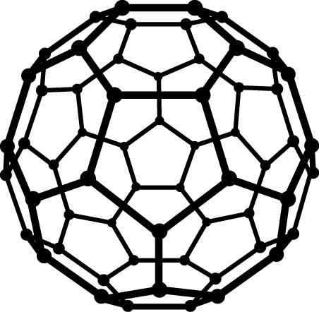
下列哪項有關布克碳的性質正確？
A. 它的熔點較金剛石高。
B. 它是良好的導電體。
C. 它可溶於水。
D. 它可溶於非極性溶劑。

10. 把5.20 g二元酸(H₂X)完全溶於蒸餾水中，然後稀釋至250.0 cm³。25.0 cm³經稀釋溶液需要20.0 cm³ 0.50 M氫氧化鈉溶液來完全中和。該二元酸的摩爾質量是多少？
A. 52.0 g mol⁻¹
B. 104.0 g mol⁻¹
C. 260.0 g mol⁻¹
D. 520.0 g mol⁻¹

11. 下列哪些結構式和系統名稱的組合不正確？
 | 結構式 | 系統名稱
(1) | 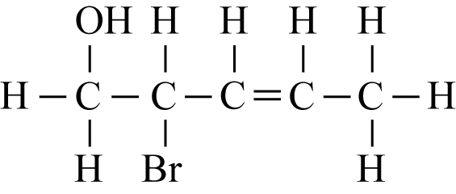 | 2-溴戊-3-烯-1-醇
(2) | 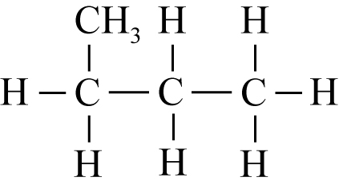 | 1-甲基丙烷
(3) | 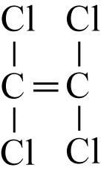 | 1,1,2,2-四氯乙烯
A. 只有(1)和(2)
B. 只有(1)和(3)
C. 只有(2)和(3)
D. (1)、(2)和(3)
12. 下列哪項有關分子形狀的組合正確？
分子 形狀
A. H₂O 線形
B. BF₃ 平面三角形
C. CO₂ V形
D. SF₆ 三角錐體形

13. 考慮以下化學方程式：
2MnO₄⁻(aq) + xH₂O₂(aq) + yH⁺(aq) → 2Mn²⁺(aq) + xO₂(g) + zH₂O(l)
下列哪項組合正確？
x y z
A. 1 8 4
B. 1 8 8
C. 5 10 4
D. 5 6 8

14. 蛋殼主要含有碳酸鈣。某學生把4.00 g蛋殼加入50.0 cm³ 1.0 M氫氯酸中。反應終結時，該學生把生成的混合物與0.5 M氫氧化鈉溶液進行滴定。過程中，需要21.50 cm³氫氧化鈉溶液來中和過量的酸。蛋殼中碳酸鈣的質量是多少？
(相對原子質量：Ca = 40.1，C = 12.0，O = 16.0)
A. 0.54 g
B. 1.08 g
C. 1.96 g
D. 3.93 g

15. 某學生利用以下裝置進行實驗，以測定乙醇的燃燒焓變。
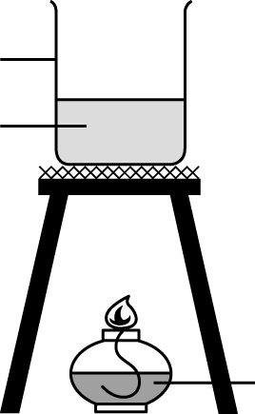
乙醇
水
燒杯
實驗中所記錄的數據如下：
燃燒了的乙醇質量 = 0.65 g | 水的起始溫度 = 21.0°C
燒杯內水的質量 = 200.0 g | 水的最終溫度 = 45.0°C

乙醇的燃燒焓變是多少？
(水的比熱容：4.2 J g⁻¹ K⁻¹；
相對原子質量：H = 1.0，C = 12.0，O = 16.0)
A. −4.63 kJ mol⁻¹
B. −20.2 kJ mol⁻¹
C. −1430 kJ mol⁻¹
D. −2854 kJ mol⁻¹

16. 下列哪些有關CH₃CH=CHCH=CH₂的陳述正確？
(1) 它能令酸化高錳酸鉀溶液脫色。
(2) 它的系統名稱是戊-2,4-二烯。
(3) 它可溶於1,1,1-三氯乙烷。
A. 只有(1)和(2)
B. 只有(1)和(3)
C. 只有(2)和(3)
D. (1)、(2)和(3)

17. 下圖顯示了電解硫酸銅(II) 溶液的裝置。
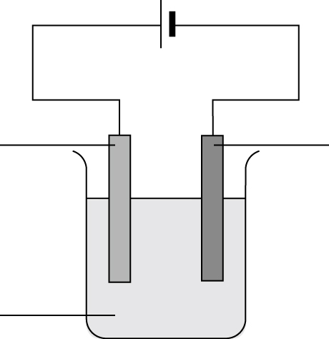
銅棒
碳棒
硫酸銅(II) 溶液
下列哪些陳述正確？
(1) 碳棒的質量增加。
(2) 硫酸銅(II) 溶液的顏色變淡。
(3) 還原作用在碳棒上發生。
A. 只有(1)和(2)
B. 只有(1)和(3)
C. 只有(2)和(3)
D. (1)、(2)和(3)

18. 下列哪個方法最適合用於製備硫酸鈉？
A. 把鈉金屬加入稀硫酸中。
B. 把氯化鈉溶液加入硫酸鋅溶液中。
C. 把鈉金屬加入硫酸鎂溶液中。
D. 把碳酸鈉溶液加入稀硫酸中。

19. 下列哪些方法可用來分辨濃硝酸和濃硫酸？
(1) 加入銅片
(2) 加入白糖
(3) 加入鎂帶
A. 只有(1)和(2)
B. 只有(1)和(3)
C. 只有(2)和(3)
D. (1)、(2)和(3)
20. 下圖顯示了用於分析汽車廢氣成分的實驗裝置。
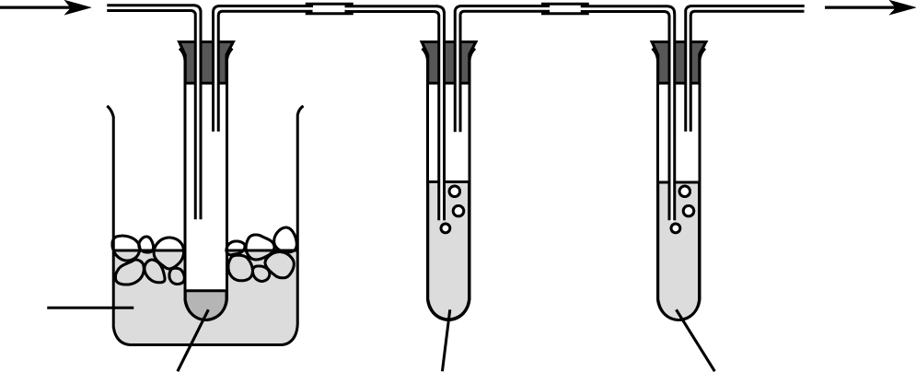
汽車廢氣
冰水
石灰水
液體X
酸化K₂Cr₂O₇(aq)
下列哪些陳述正確？
(1) 石灰水沒有可觀察的變化。
(2) 酸化K₂Cr₂O₇(aq)由橙色變為綠色。
(3) 液體X能令乾燥的氯化鈷(II) 試紙變為粉紅色。
A. 只有(1)和(2)
B. 只有(1)和(3)
C. 只有(2)和(3)
D. (1)、(2)和(3)

21. 以下是某聚合物鏈的一部分：
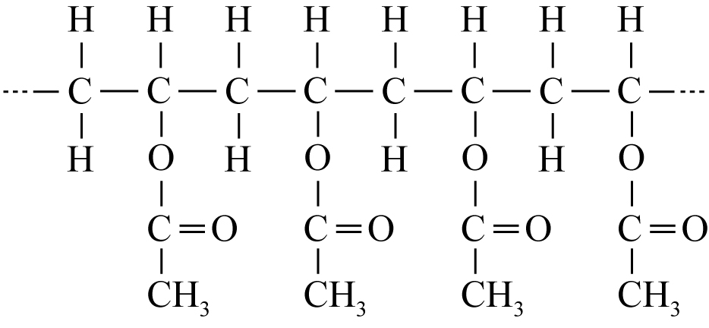
下列哪項有關這聚合物的陳述不正確？
A. 聚合物的重複單位是 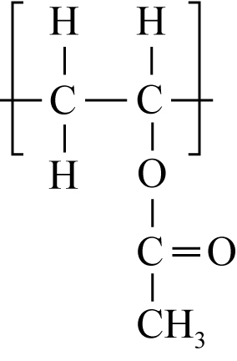。
B. 聚合物的單體是 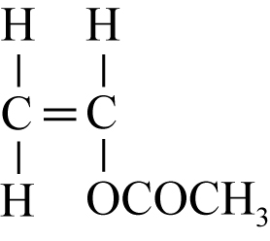。
C. 這是加成聚合物。
D. 這聚合物能令溴溶液迅速脫色。

22. 考慮以下電化學電池：
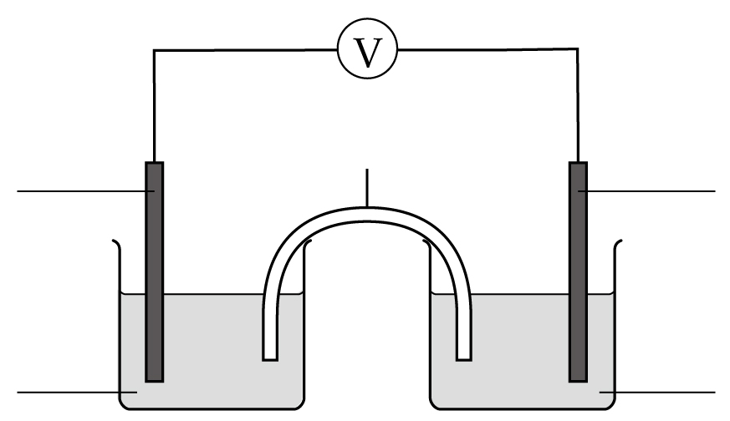
鹽橋
石墨電極A
酸化KMnO₄(aq)
KI(aq)
石墨電極B
下列哪項陳述正確？
A. 石墨電極A是陰極。
B. KI(aq)中的碘離子進行還原反應。
C. 酸化KMnO₄(aq)由橙色變為綠色。
D. 電子從KI(aq)經鹽橋流向酸化KMnO₄(aq)。

指示： 以下兩題 (題23至24) 均由兩敍述句組成。考生須先判斷該兩敍述句是否正確；若兩敍述句均屬正確，再判斷第二敍述句是否第一敍述句的合理解釋，然後根據下表，從A至D四項中選出一個適用的答案：

- 兩敍述句均屬正確，而第二敍述句為第一敍述句的合理解釋。
- 兩敍述句均屬正確，但第二敍述句並非第一敍述句的合理解釋。
- 第一敍述句錯誤，但第二敍述句正確。
- 兩敍述句均屬錯誤。

第一敍述句 |  | 第二敍述句
23. 鋅以犧牲性保護來防止鐵生銹。  24. 濃乙酸是強酸。 |  | 在電化序中，鋅的位置較鐵高。  濃乙酸具腐蝕性。
第一部分完
第二部分

25. 在常溫常壓下，1.0 g丙-1-醇完全燃燒所需的氧的理論體積是多少？
(在常溫常壓下，氣體的摩爾體積 = 24 dm³；
相對原子質量：H = 1.0，C = 12.0，O = 16.0)
A. 1.8 cm³
B. 400 cm³
C. 1200 cm³
D. 1800 cm³

26. 考慮以下反應：
CO(g) + H₂O(g) 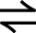 CO₂(g) + H₂(g) K_{c} = 4.0
2.00 mol CO(g)和2.00 mol H₂O(g)在密閉容器內混合，並達致平衡。處於平衡狀態時，容器內H₂(g)的摩爾數是多少？
A. 0.67 mol
B. 1.33 mol
C. 2.00 mol
D. 4.00 mol

27. 某個在密閉容器內進行的可逆反應，它的濃度-時間坐標圖如下所示：
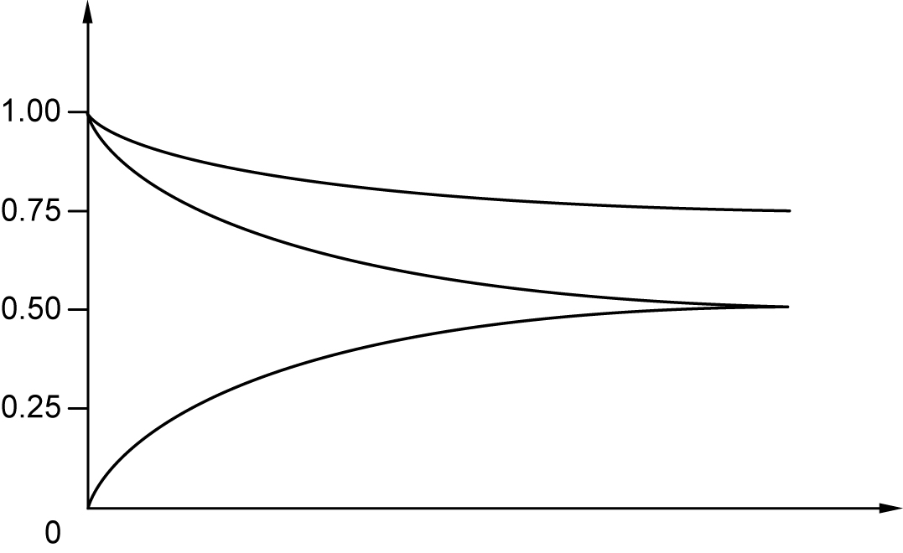
時間 (s)
濃度 (mol dm⁻³)
X(aq)
Y(aq)
Z(aq)

下列哪項方程式正確代表這反應？
A. 2X(aq) + Y(aq) Z(aq)
B. X(aq) + Y(aq) Z(aq)
C. 2X(aq) + Y(aq) 2Z(aq)
D. X(aq) + 2Y(aq) 2Z(aq)

28. 考慮以下在密閉容器內的反應：
2NO₂(g) N₂O₄(g) ΔH = −58 kJ mol⁻¹
下列哪個或哪些方法可使平衡位置移向生成物的一方？
(1) 降低溫度
(2) 降低壓強
(3) 加入催化劑
A. 只有(1)
B. 只有(2)
C. 只有(1)和(3)
D. 只有(2)和(3)

29. 丁酮(CH₃CH₂COCH₃)可被氫化鋁鋰(LiAlH₄)還原為含有兩種生成物的混合物。下列哪些有關這兩種生成物的陳述正確？
(1) 它們都是醇。
(2) 它們的化學性質相同。
(3) 它們是幾何異構體。
A. 只有(1)和(2)
B. 只有(1)和(3)
C. 只有(2)和(3)
D. (1)、(2)和(3)

30. 下列哪些氧化物具有酸性性質？
(1) Al₂O₃
(2) SiO₂
(3) P₂O₅
A. 只有(1)和(2)
B. 只有(1)和(3)
C. 只有(2)和(3)
D. (1)、(2)和(3)

31. 考慮以下的有機轉化過程：
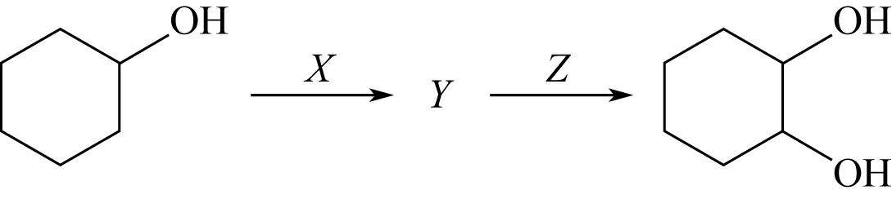
下列哪項組合正確？
 | X | Y | Z
A. | PCl₃(l) | 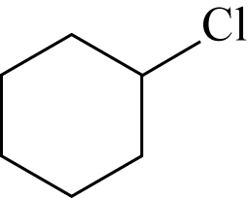 | NaOH(aq)
B. | H₂SO₄(l) | 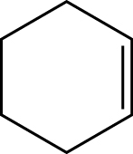 | KMnO₄(aq)
C. | H₂SO₄(l) | 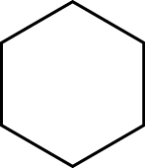 | NaOH(aq)
D. | 酸化K₂Cr₂O₇(aq) | 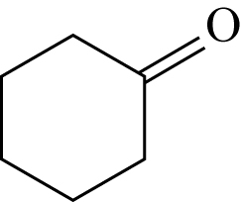 | LiAlH₄(s)

32. 丙酰胺(CH₃CH₂CONH₂)在NaOH(aq)中水解，會生成下列哪些化合物？
(1) CH₃CH₂COOH
(2) CH₃CH₂COO⁻
(3) NH₃
A. 只有(1)和(2)
B. 只有(1)和(3)
C. 只有(2)和(3)
D. (1)、(2)和(3)

33. 某學生在相同溫度下進行兩個實驗，以研習影響反應速率的因素。
實驗1 | 把過量鋅顆粒加入100 cm³ 0.1 M氫氯酸中。
實驗2 | 把過量鋅粉加入50 cm³ 0.2 M硫酸中。
實驗結果如下圖所示：

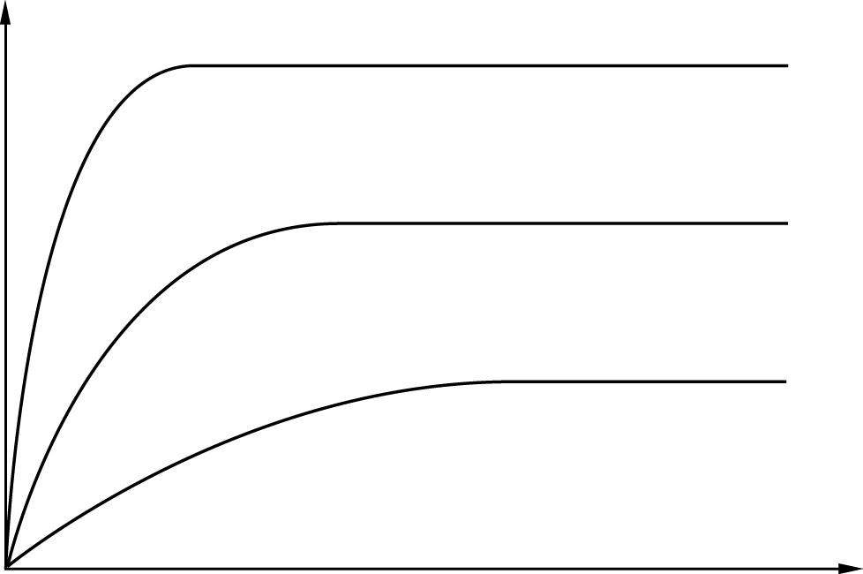
曲線X
曲線Y
時間
曲線Z
氫氣的體積
下列哪項有關曲線和實驗的組合正確？
 | 實驗1 | 實驗2
A. | 曲線X | 曲線Y
B. | 曲線Y | 曲線X
C. | 曲線Z | 曲線X
D. | 曲線Y | 曲線Z

34. 丙酸是一種弱酸。它可溶於水中並生成氫離子，如以下方程式所示：
CH₃CH₂COOH(aq) CH₃CH₂COO⁻(aq) + H⁺(aq)
在25°C下，K_{c} = 1.34 × 10⁻⁵ mol dm⁻³
在25°C下，2.0 M丙酸的pH值是多少？
A. 0.3
B. 2.0
C. 2.3
D. 3.0

指示： 以下兩題 (題35至36) 均由兩敍述句組成。考生須先判斷該兩敍述句是否正確；若兩敍述句均屬正確，再判斷第二敍述句是否第一敍述句的合理解釋，然後根據下表，從A至D四項中選出一個適用的答案：

- 兩敍述句均屬正確，而第二敍述句為第一敍述句的合理解釋。
- 兩敍述句均屬正確，但第二敍述句並非第一敍述句的合理解釋。
- 第一敍述句錯誤，但第二敍述句正確。
- 兩敍述句均屬錯誤。

第一敍述句 |  | 第二敍述句
35. 氯的熔點較硫高。  36. 丙-1-醇可被酸化KMnO₄(aq)氧化為丙醛。 |  | 氯的相對原子質量較硫高。  酸化KMnO₄(aq)是強的氧化劑。
甲部完

第五套  B  香 港 中 學 文 憑 考 試  化學 試卷一  乙部：試題答題簿 B  (模擬考試)  本試卷必須用中文作答  乙部的考生須知  (一) 在本頁的適當位置填上姓名、班別和學號。  (二) 參閱甲部試卷封面的考生須知。  (三) 本部包括一、二兩部分。  (四) 第一和第二部分各題均須作答。答案須寫在本試題答題簿所預留的空位內。不可在各頁邊界以外位置書寫，寫於邊界以外的答案，將不予評閱。  (五) 評核傳意技能的試題，有*號標記。  (六) 如有需要，可要求派發補充答題紙。每一紙張須填寫姓名、班別、學號和試題編號。用繩將補充答題紙縛於簿內。  (七) 試場主任宣佈停筆後，考生不會獲得額外時間在答題簿上填寫姓名、班別和學號。
  姓名
  班別
  學號
  試題編號 | 得分
  1
  2
  3
  4
  5
  6
  7
  8
  9
  10
  11
  12
  總分

第一部分

各題均須作答。把答案寫在預留的空位內。

1. 以下是周期表的一部分。字母A至G代表了周期表中的元素。
 |  | 族
 |  | I | II | III | IV | V | VI | VII | 0
 | 2 |  |  |  |  | A | B |  | C
周期 | 3 |  | D |  | E |  |  | F
 | 4 |  |  |  |  |  |  | G

(a) 以上周期表中，哪種元素最穩定？試加以解釋。

(2分)
(b) 繪出從D和G生成的化合物的電子結構圖 (只須顯示最外層電子)。

(1分)
(c) (i) 繪出從A和F生成的化合物的電子結構圖 (只須顯示最外層電子)。

1. (c) (ii) (c)(i)部生成的化合物能否導電？試加以解釋。

(4分)
(d) 考慮(b)部和(c)部生成的化合物，哪個熔點較高？試加以解釋。

(3分)
(e) (i) 以上周期表中，哪種元素是半金屬？

(ii) 寫出該半金屬的一項用途。

(2分)

2. 下圖顯示了由兩個半電池組成的電化學電池。
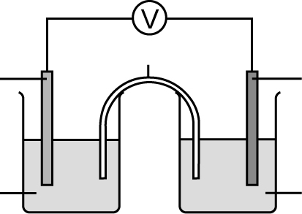
鹽橋
CuSO₄(aq)
ZnSO₄(aq)
鋅
銅

(a) (i) 鹽橋的功能是甚麼？

(ii) 建議一種可用於沾濕濾紙以製備鹽橋的化學溶液。

(2分)
(b) (i) 寫出在外電路中電子的流動方向。

(ii) 寫出在銅電極發生的反應的半方程式。

(2分)
(c) 使用電壓為3.0 V的電池來取代伏特計，便會令在(b)(i)部的電子流動方向變為相反。
(i) 鋅電極會出現甚麼可觀察的變化？

(ii) 寫出在鋅電極發生的反應的半方程式。

(2分)

3. 硝化甘油(C₃H₅N₃O₉)是一種無色的油性液體。它在受熱或受到振盪時會產生爆炸性反應。
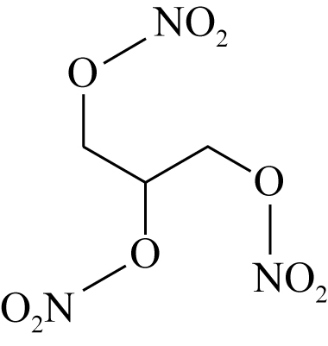
(a) 試平衡以下硝化甘油在分解作用的方程式。
___C₃H₅N₃O₉(l) → ___ CO₂(g) + ___ N₂(g) + ___ H₂O(g) + ___ O₂(g)

(1分)
(b) 根據文獻，C₃H₅N₃O₉(l)、CO₂(g)和H₂O(g)的標準生成焓變如下：
化合物 | ΔH_{f} / kJ mol⁻¹
C₃H₅N₃O₉(l) | −364
CO₂(g) | −394
H₂O(g) | −242

利用所提供的資料，計算硝化甘油的標準分解焓變。

(3分)

(c) 計算5.0 g硝化甘油在爆炸性反應中所釋放的能量。

(2分)

4. 某學生進行以下實驗，以測定某玻璃清潔劑X中氨的濃度。

步驟1： 利用移液管提取25.0 cm³玻璃清潔劑X，然後把它加入儀器A中，並加入蒸餾水把它稀釋至250.0 cm³。

步驟2： 提取25.0 cm³已稀釋的玻璃清潔劑溶液，並置於錐形瓶中。

步驟3: 把錐形瓶中已稀釋的玻璃清潔劑溶液與0.10 M氫氯酸進行滴定，並使用適當的滴定指示劑。

步驟4： 重複進行滴定三次。

(a) (i) 寫出儀器A的名稱。

(ii) 使用儀器A前，應如何把它清潔？

(2分)
(b) (i) 建議一種適用於這滴定實驗的指示劑。

(ii) 滴定到達終點時，反應混合物會出現甚麼顏色變化？

(2分)

4. (c) 滴定結果如下表所示：
滴定  滴定管讀數 | 1 | 2 | 3 | 4
最終讀數/cm³ | 20.50 | 21.40 | 21.00 | 21.70
起始讀數/cm³ | 1.00 | 3.20 | 2.60 | 3.40

(i) 根據滴定結果，計算滴定所用的氫氯酸的平均體積。

(ii) 計算玻璃清潔劑X中氨的濃度 (以mol dm⁻³表示)。

(4分)
(d) 下表顯示了有關兩個品牌的玻璃清潔劑的資料：
品牌 | 價格 | 體積 (cm³) | 氨的濃度 (mol dm⁻³)
X | $10.0 | 500 | ?
Y | $14.0 | 600 | 0.950

求哪個品牌的玻璃清潔劑較合乎經濟效益。

(3分)

*5. 概述由氧化銀製備乾燥硝酸銀晶體的各步驟。你要寫出所需的各額外化學試劑，但毋須說明所涉及的儀器。

(4分)

6. 陽極電鍍能增強鋁製品的抗腐蝕性。以下是鋁製品進行陽極電鍍時的實驗裝置。
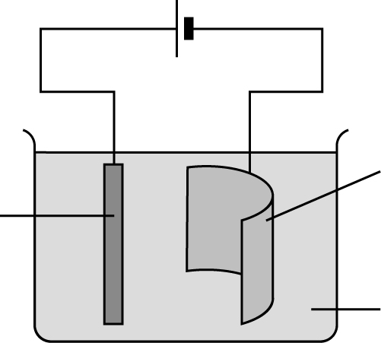
鋁片
硫酸
進行陽極電鍍的鋁製品

(a) 解釋為甚麼陽極電鍍能增強鋁的抗腐蝕性。

(2分)
(b) (i) 進行陽極電鍍時，鋁片會出現甚麼可觀察的變化？

(ii) 寫出在鋁片上發生的反應的半離子方程式。

(2分)

6. (c) (i) 寫出在鋁製品上發生的反應的半離子方程式。

(ii) 已知(c)(i)部反應所生成的物種會與水反應。寫出所涉及反應的方程式。

(2分)
(d) 經陽極電鍍的鋁除能增強抗腐蝕性外，提出它的另一個優點。

(1分)

7. 特氟綸是一種合成聚合物，它可用於製造煎鍋的不粘塗層。
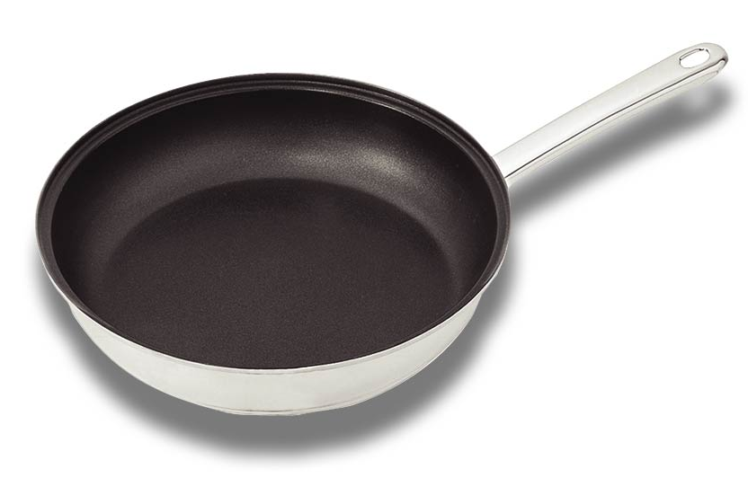
特氟綸的單體的結構式是：

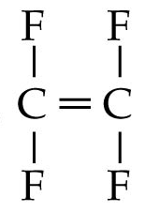

(a) 寫出特氟綸的單體的系統名稱。

(1分)
(b) 寫出生成特氟綸的化學方程式。

(1分)
(c) 提出特氟綸適用於製造不粘鍋的兩項性質。

(2分)
(d) 解釋為甚麼以焚化處理特氟綸會造成嚴重的環境問題。

(1分)

*8. 把以下化合物按它們的沸點的遞增次序排列，並加以解釋。
H₂O、BF₃、CHCl₃

(5分)

第二部分

各題均須作答。把答案寫在預留的空位內。

9. 碘離子與過量的過氧化氫在酸性介質中反應並生成碘。

(a) 寫出所涉及反應的方程式。

(1分)
(b) 某學生進行實驗，以研習(a)部反應的反應速率。所得的實驗結果如以下坐標圖所示：
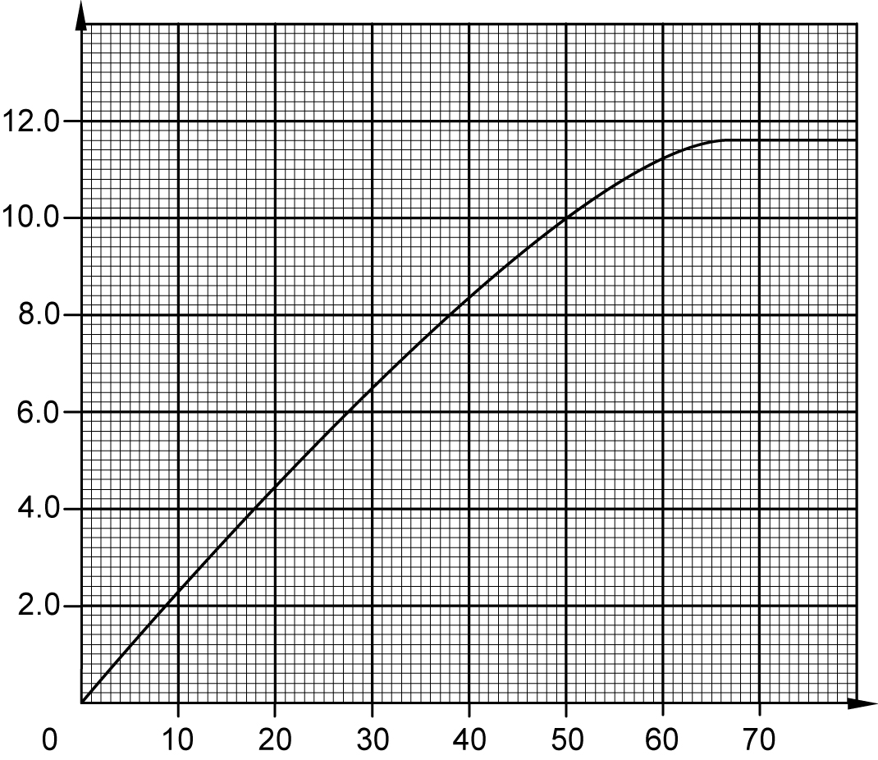
時間 (s)
I₂的濃度 (× 10⁻⁴ mol dm⁻³)

(i) 寫出用來監測反應混合物中碘的濃度變化的儀器名稱。

(ii) 計算由時間 = 0 s至時間 = 50 s的平均反應速率。

(3分)

9. (c) 該學生重複進行實驗，但這次使用雙倍濃度的過氧化氫。
(i) 在以上坐標圖中，略繪這次實驗所得的曲線。

(ii) 解釋你在(c)(i)部的答案。

(3分)

10. 檸檬萜可在檸檬中找到，它可用作柑橘味飲品中的調味劑。

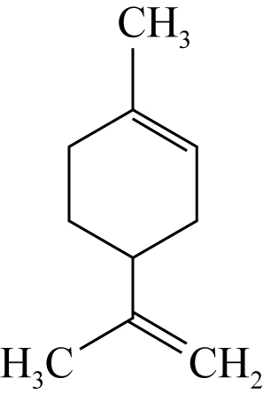
(a) 在上圖使用「*」來標示檸檬萜分子中的手性碳。

(1分)
(b) 寫出檸檬萜與以下物質反應得出的主要生成物的結構式：
(i) 酸化高錳酸鉀溶液

(ii) 溴化氫

(2分)

10. (c) 以下是化合物A的結構式。
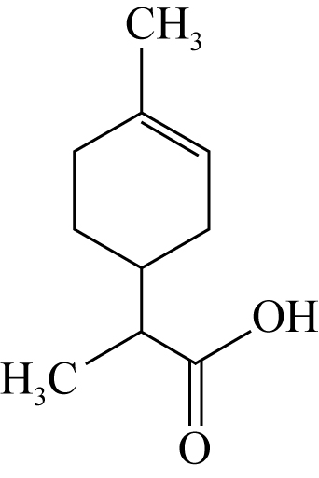
檸檬萜還是化合物A較溶於水？試加以解釋。

(2分)
(d) 概述一條不多於三個步驟的合成路線來完成以下的轉化。寫出每一步驟所用的試劑、反應條件(如適用)和有機生成物的結構。
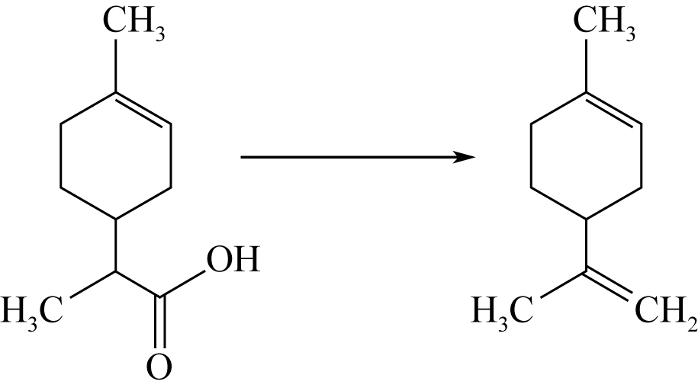

(3分)

11. 在2.0 dm³的密閉容器內，把125.1 g PCl₅(s)和82.5 g PCl₃(s)加熱至400 K，以達致以下的化學平衡：

PCl₅(g) PCl₃(g) + Cl₂(g)

平衡混合物中含有0.52 mol氯。
(相對原子質量：P = 31.0，Cl = 35.5)

(a) 計算在平衡混合物中PCl₅(g)、PCl₃(g)和Cl₂(g)的濃度。

(4分)
(b) 計算在400 K下反應的平衡常數(K_{c})。

(2分)
(c) 若平衡混合物的壓強上升，平衡位置會出現甚麼變化？試加以解釋。

(2分)

12. 考慮以下過渡性元素的離子：

CrO₄²⁻、MnO₄²⁻、Fe²⁺、Zn²⁺

(a) 以上哪種離子是無色的？

(1分)
(b) (i) 寫出MnO₄²⁻中錳的氧化數。

(ii) 解釋為甚麼MnO₄²⁻在氧化還原反應中既可作氧化劑，也可作還原劑。

(2分)
(c) 利用化學方程式，解釋Fe²⁺(aq)如何催化I⁻(aq)和S₂O₈²⁻(aq)之間的反應。

2I⁻(aq) + S₂O₈²⁻(aq) → I₂(aq) + 2SO₄²⁻(aq)

(2分)

乙部完

全卷完

